Analisi della situazione reale

* L’officina centrale dispone di un server web accessibile online usufruente di una connessione a internet e di un’altro server per archiviare e accedere al database
* Tutte le officine hanno 1 magazzino e 1 locale riparazioni
* Il sito dell’officina centrale permette di consultare una lista dei pezzi di ricambio delle officine, di prenotare un’intervento, e di specificare i pezzi di ricambio dei magazzini delle officine secondarie, permesso solo dagli utenti autentificati

Ipotesi aggiuntive

Le officine secondarie devono poter comunicare con l’officina centrale, pertanto avranno bisogno di una postazione computerizzata, con accesso a internet. Il collegamento con l’officina centrale sarà assicurato attraverso delle linee dedicate affitate.

Non è stato specificato il numero attuale di officine secondarie, saranno ipotizzate 2.

L’officina centrale ha 1 PC nell’info point, 4 PC e una stampante per ufficio, e una sala dove sono collocati i server.

Tutte le officine hanno 1 PC nel locale riparazioni e 1 PC nel magazzino.

L’officina centrale e le altre officine secondarie sono composte di un solo piano.

Non c’è bisogno di una intranet tra le officine perché ogni officina può accedere al database dell’officina centrale tramite l’interfaccia web del server che si trova nell’officina centrale. Quindi ci sarà bisogno solo di una connessione internet.

Ogni officina avrà un’ entrance facility e un IC collegato ad un TC. Ogni PC avrà a disposizione 2 TO per ragioni di backup.

Ogni officina secondaria può accedere al sito web e al database dell’officina centrale usando il suo indirizzo URL.

Rappresentazione 3D

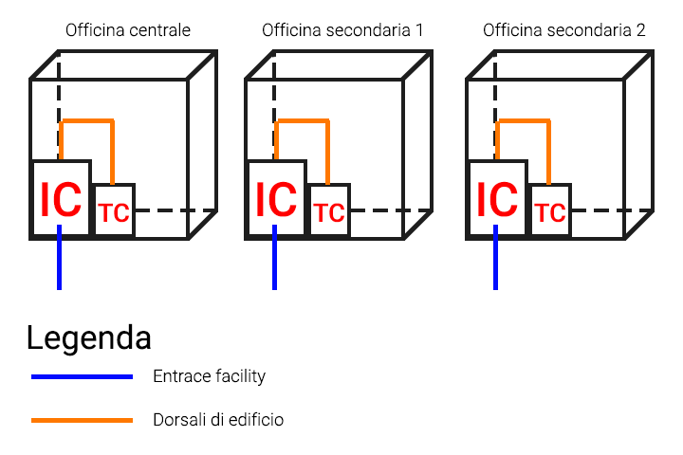

## Legenda :

IC : Centro stella dell’edificio

TC : Centro stella di piano

Progettazione layout

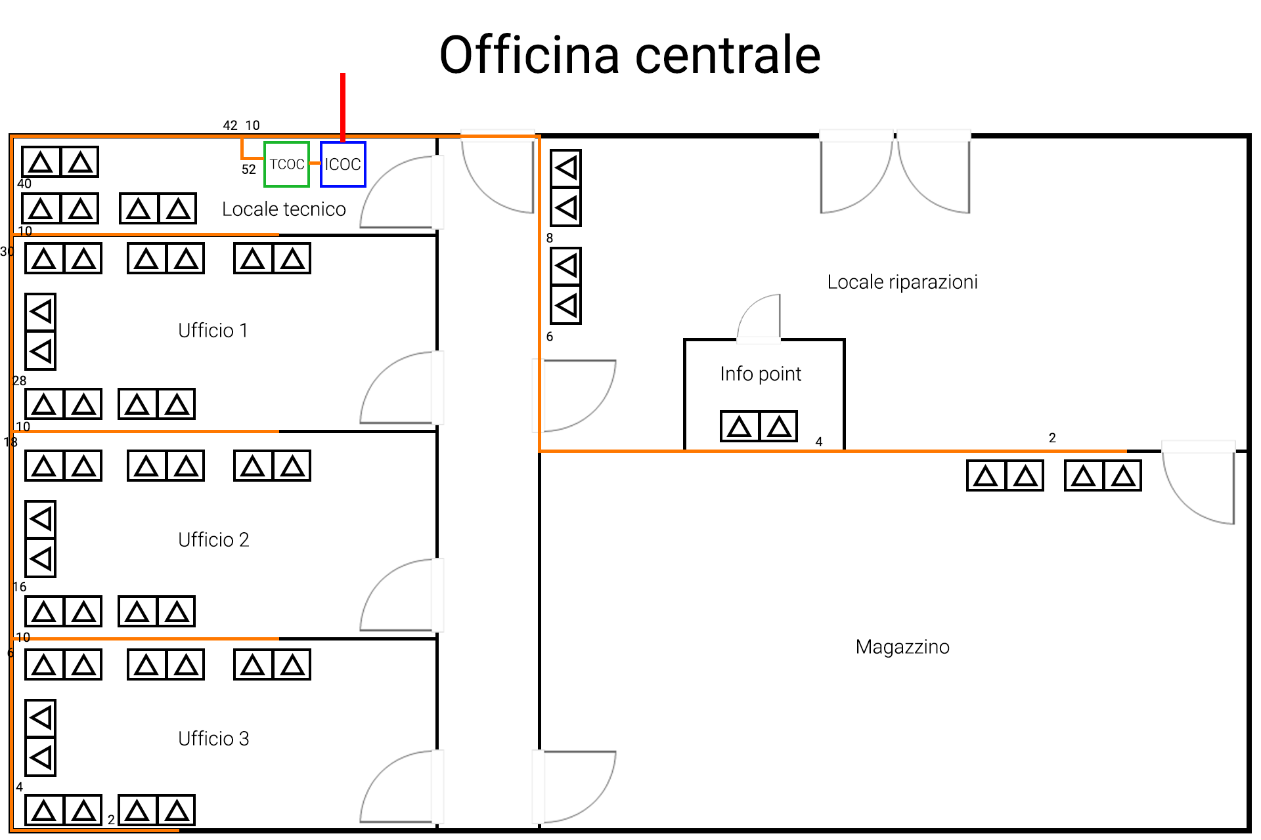

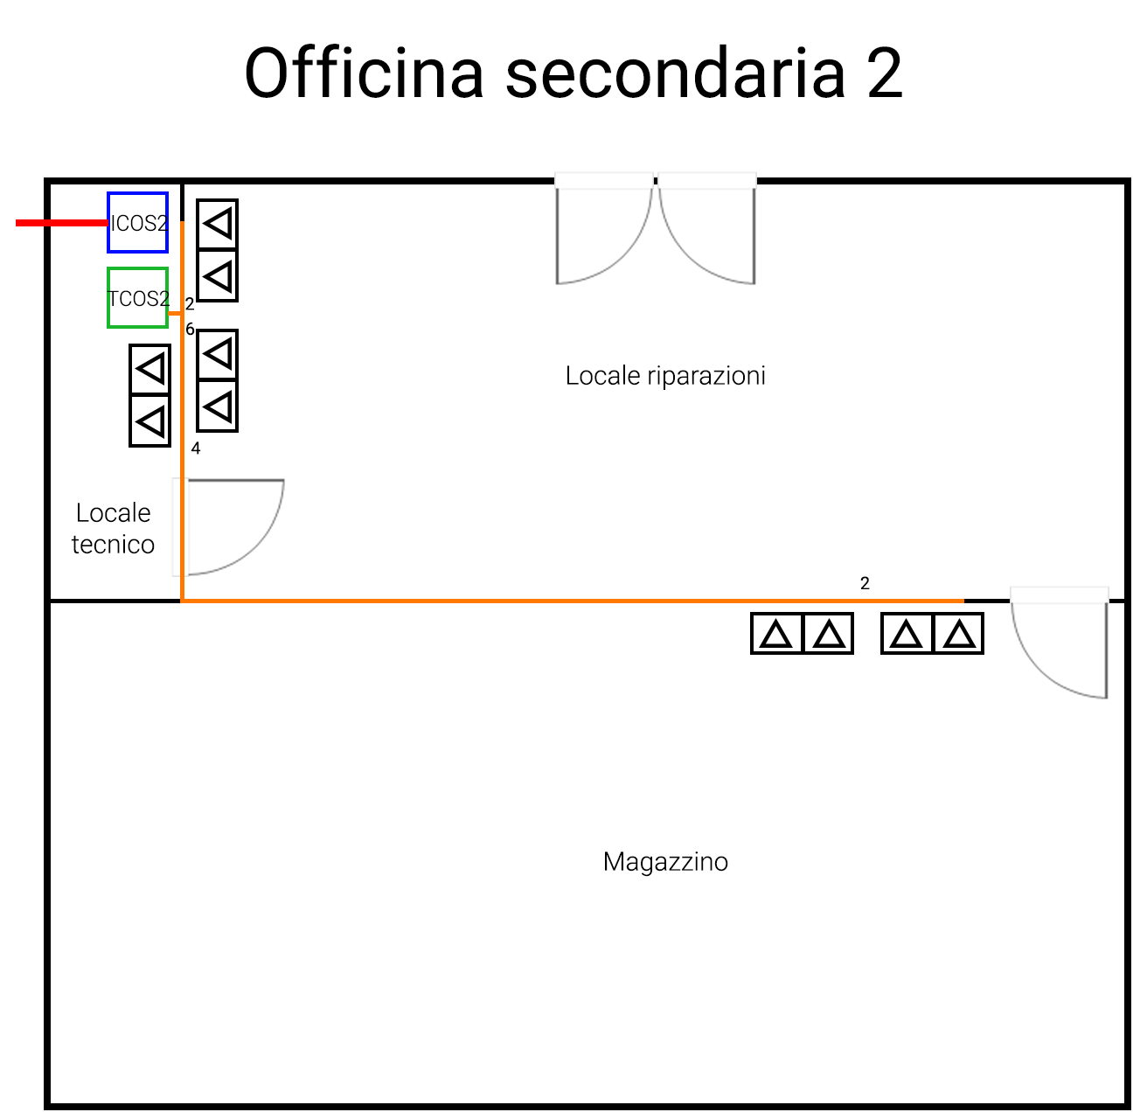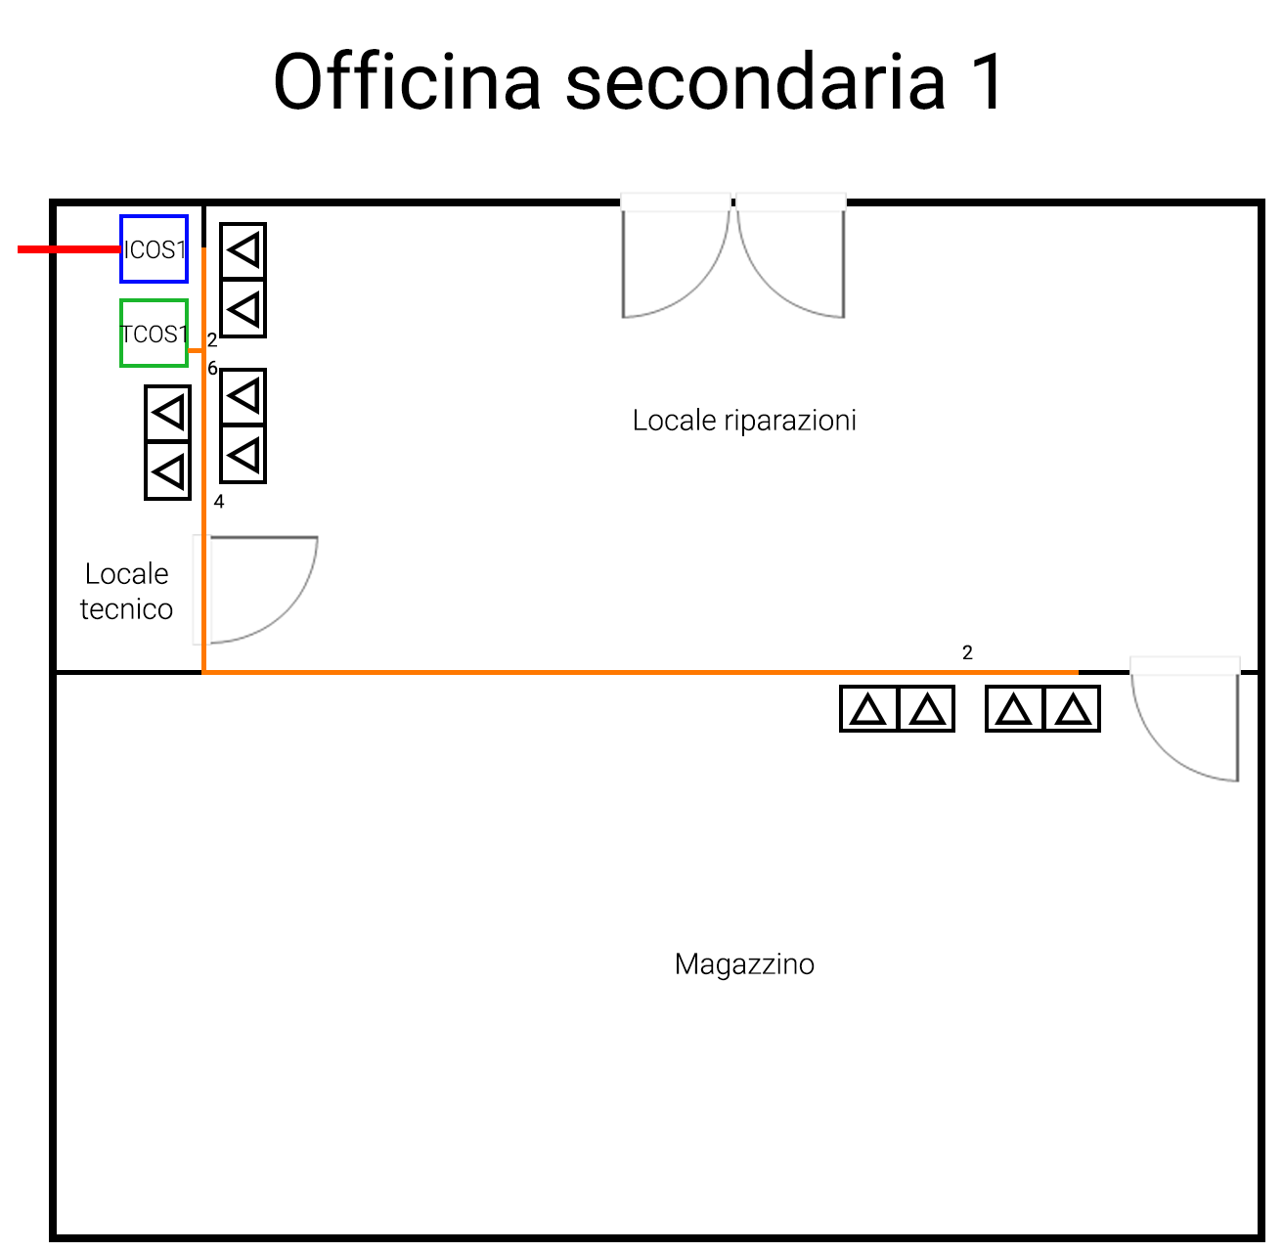

N.B: I rettangoli con 2 triangoli dentro rappresentano i TO.

Schema logico

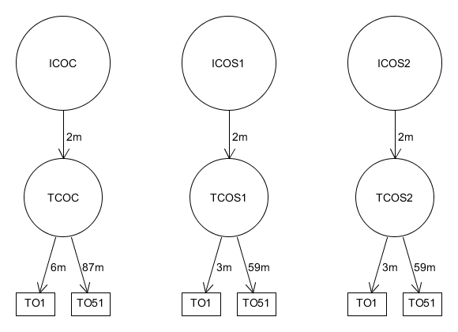

## Cavi adottati

* Da ICOC a TCOC: UTP cat5e
* Da TCOC ai vari TO: UTP cat5e
* Da ICOS1 a TCOS1: UTP cat5e
* Da TCOS1 ai vari TO: UTP cat5e
* Da ICOS2 a TCOS2: UTP cat5e
* Da TCOS2 ai vari TO: UTP cat5e

## Composizione degli armadi

* ICOC e TCOC: Router, modem, server web, database
* ICOS1 e TCOS1: Router, modem
* ICOS2 e TCOS2: Router, modem

Subnetting e realizzazione rete su Packet Tracer

# Rete dell’officina centrale

Per questa rete utilizzerò il metodo di subnetting VLSM a maschera variabile, per evitare lo spreco di indirizzi. Agli host verranno attribuiti degli indirizzi IP statici, sopratuto al server WEB, che necessita di avere lo stesso indirizzo per poter essere accesso dagli utenti e dipendenti.

Sarà effettuata una subnet diversa per ogni ufficio, una per il locale riparazioni, un’altra per il magazzino, e una per il server WEB e un’ultima per il server contenente il database, per motivi di sicurezza e di prestazioni. Questo permette di spezzare i domini di broadcast, di ridurre i domini di collisione, e di garantire maggiore sicurezza.

# Lista sottoreti nell’officina centrale

* B

